FC Bräunlingen e.V. – Grün und Weiß sind unsere Farben

Hygienekonzept FCBrrr
während Beschränkungen durch Covid-19
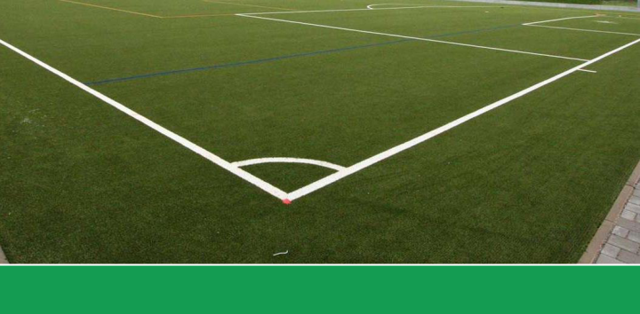

Grün und Weiß sind unsere Farben

FC Bräunlingen e.V. – Grün und Weiß sind unsere Farben

Regeln Trainingsbetrieb

 |  | 1,5 m
Max. 20 Personen | Körperkontakt nur | Außerhalb des Spielfelds
(inkl. Trainer) | auf dem Spielfeld
 |  | Mindestabstand einhalten

Duschen und Kabinen | Beim Betreten und | Dokumentation der
bleiben vorerst | Verlassen Hände | Trainingsteilnehmer
geschlossen | desinfizieren

08.07.2020 FC Bräunlingen e.V. 2

FC Bräunlingen e.V. – Grün und Weiß sind unsere Farben

Regeln Spielbetrieb

Die Heimmannschaft muss | Die Gastmannschaft darf | Pro Mannschaft stehen 2 Kabinen
spätestens 1h 15 min vor | frühestens 1h vor Anpfiff | zur Verfügung, durch räumliche
Anpfiff auf dem Gelände | auf dem Gelände sein | Trennung und separat Eingänge sind
sein |  | die beiden Mannschaften komplett
 |  | voneinander getrennt

Duschen ist pro Duschkabine | Beim Betreten und | Mannschaftsbesprechungen
für max. 2 Personen | Verlassen Hände | finden im Außenbereich unter
gleichzeitig gestattet | desinfizieren | Einhaltung des Abstands statt

08.07.2020 FC Bräunlingen e.V. 3

FC Bräunlingen e.V. – Grün und Weiß sind unsere Farben

Regeln Spielbetrieb

DFBnet

Alle SpielerInnen, TrainerInnen und BetreuerInnen müssen auf dem Spielberichtsbogen eingetragen werden

Körperkontakt nur
auf dem Spielfeld

DFBnet

Spielberichtsbogen muss über ein eigenes mobiles Endgerät erstellt und freigegeben werden

In der Halbzeitpause bleiben die Mannschaften im Freien

1,5 m

Außerhalb des Spielfelds Mindestabstand einhalten

Getränke für die SpielerInnen werden von den Mannschaften selbst mitgebracht

08.07.2020 FC Bräunlingen e.V. 4

FC Bräunlingen e.V. – Grün und Weiß sind unsere Farben

Regeln Zuschauer

Beim Betreten der | Maximal 100 Zuschauer
Anlage online über | pro Spiel (ab 08/20 sind
Smartphone registrieren | 250 Zuschauer erlaubt)
(QR-Code scannen oder Link über
Browser eingeben)

Zuschauer müssen im | Beim Betreten und
Zuschauerbereich bleiben | Verlassen Hände
(Spielfeld und Kabinen nicht | desinfizieren
betreten)

1,5 m

Zuschauer müssen 1,5 m
Abstand zueinander halten

An den Verkaufsflächen Abstand zu anderen Zuschauern halten. Es kann hierdurch zu
Verzögerungen kommen

08.07.2020 FC Bräunlingen e.V. 5

FC Bräunlingen e.V. – Grün und Weiß sind unsere Farben

Regeln fürs Clubhaus

Beim Betreten und | Jeder Gast/Teilnehmer trägt
Verlassen Hände | sich in die Anwesenheitsliste
desinfizieren | ein (Zuschauer die für das Spiel
 | registriert wurden, müssen nicht
 | nochmals)

10 Personen pro Tisch | Die Sitzplätze dürfen
 | nicht gewechselt werden
optimal (max. 20
Personen zulässig)

1,5 m

Wann immer möglich wird
der Mindestabstand
eingehalten

Singen und musizieren ist im Clubhaus nicht gestattet

08.07.2020 FC Bräunlingen e.V. 6

FC Bräunlingen e.V. – Grün und Weiß sind unsere Farben

Dokumentation Zuschauer
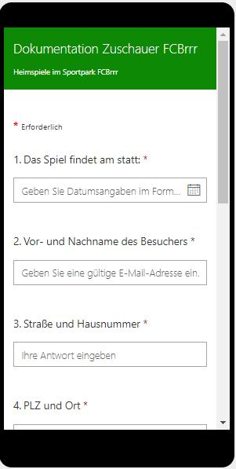

- Die Zuschauer müssen beim Zutritt zur Anlage ihre Anwesenheit über das Smartphone dokumentieren

- Zugriff erfolgt über einen QR-Code oder einen Link

- Daten werden in Datei gesammelt und können bei Bedarf dem Gesundheitsamt als komplette Liste zur Verfügung gestellt werden

- Keine Probleme mit Datenschutz, da jeder Zuschauer einzeln seine Anwesenheit dokumentiert und Zugriff auf Datei Passwortgeschützt ist

- Link wird zusätzlich vorab an Heimfans sowie die Gastmannschaften versendet, sodass sich die Zuschauer auch vorab schon registrieren können

08.07.2020 FC Bräunlingen e.V. 7

FC Bräunlingen e.V. – Grün und Weiß sind unsere Farben

Allgemeine Hinweise

- Sanitäre Anlagen sind mit Handwaschseife, Einmalhandtücher und Desinfektionsmittel ausgestattet

- Auf dem gesamten Gelände sind Beschilderungen zu den Hygienevorschriften angebracht

- Kabinen und Duschen werden nach jeder Nutzung gründlich gereinigt

- Es werden zusätzliche Bänke bereitgestellt, um Abstände für die AuswechselspielerInnen realisieren zu können

- An den Eingängen zur Anlage sind Desinfektionsspender aufgestellt

08.07.2020 FC Bräunlingen e.V. 8

